Платежи на обязательное социальное страхование от несчастных случаев на производстве и профессиональных заболеваний
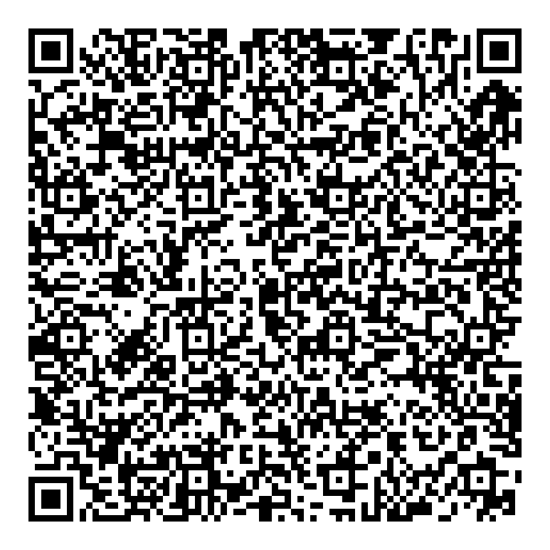 | Получатель: УФК по Ульяновской области (ОСФР по Ульяновской области,  л/с 04684Ф68010)  ИНН/КПП 7325000479/732501001  Казначейский счет 03100643000000016800  Наименование банка ОТДЕЛЕНИЕ УЛЬЯНОВСК БАНКА РОССИИ//УФК по Ульяновской области г. Ульяновск  Единый казначейский счет 40102810645370000061  БИК ТОФК 017308101  ОКТМО 73701000 КБК 79710212000061000160 (страховые взносы)  Назначение: страх.взнос на обязательное соц.страхование от несчастных случаев на пр-ве и профзаболеваний
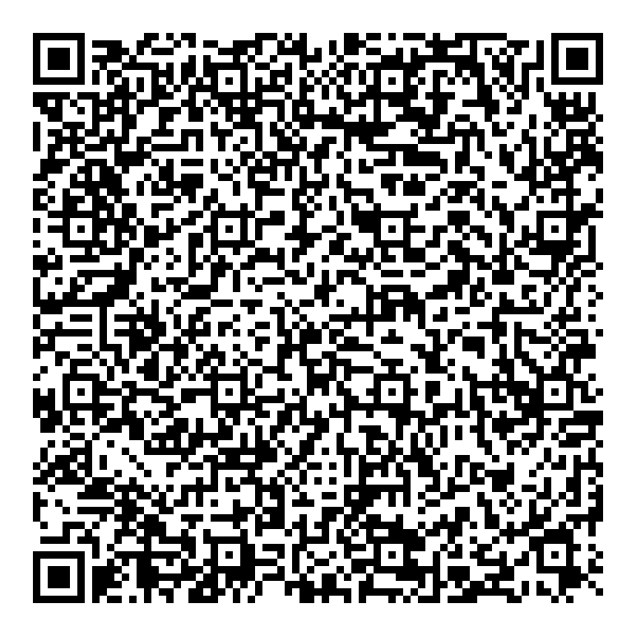 | Получатель: УФК по Ульяновской области (ОСФР по Ульяновской области,  л/с 04684Ф68010)  ИНН/КПП 7325000479/732501001  Казначейский счет 03100643000000016800  Наименование банка ОТДЕЛЕНИЕ УЛЬЯНОВСК БАНКА РОССИИ//УФК по Ульяновской области г. Ульяновск  Единый казначейский счет 40102810645370000061  БИК ТОФК 017308101  ОКТМО 73701000 КБК 79710212000062100160 (Пени)  Назначение: пени на обязательное соц.страхование от несчастных случаев на пр-ве и профзаболеваний
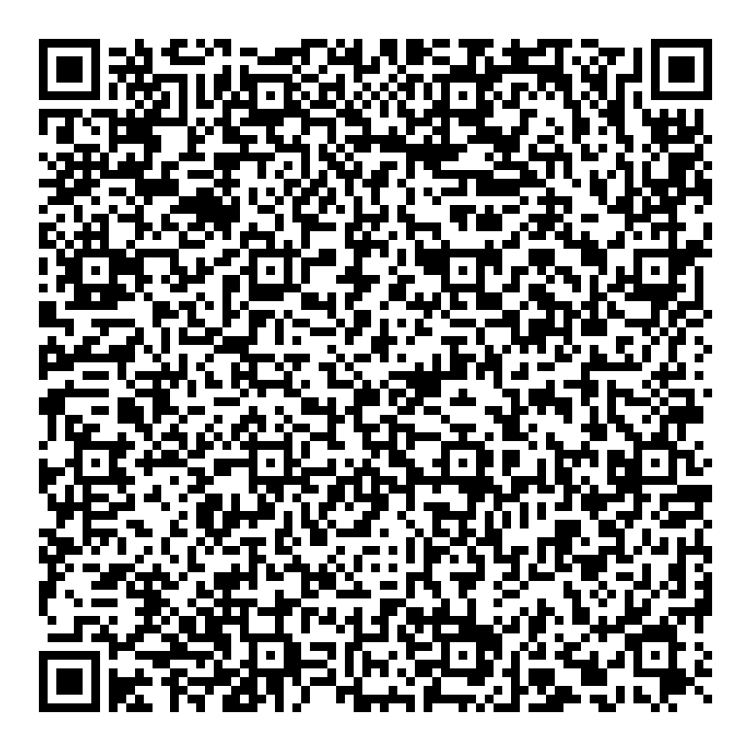 | Получатель: УФК по Ульяновской области (ОСФР по Ульяновской области,  л/с 04684Ф68010)  ИНН/КПП 7325000479/732501001  Казначейский счет 03100643000000016800  Наименование банка ОТДЕЛЕНИЕ УЛЬЯНОВСК БАНКА РОССИИ//УФК по Ульяновской области г. Ульяновск  Единый казначейский счет 40102810645370000061  БИК ТОФК 017308101  ОКТМО 73701000 КБК 79710212000063000160 (Штрафы)  Назначение: штрафы на обязательное соц.страхование от несчастных случаев на пр-ве и профзаболеваний

Платежи по обязательному социальному страхованию на случай временной нетрудоспособности и в связи с материнством (от лиц, добровольно вступивших в правоотношения)
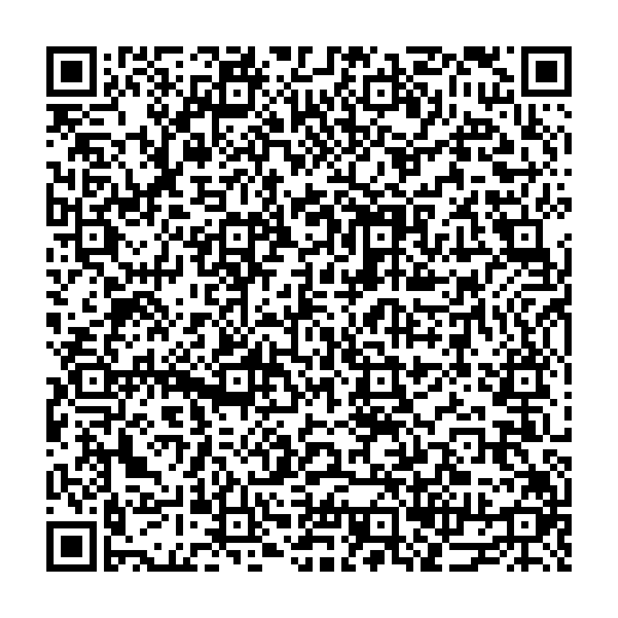 | Получатель: УФК по Ульяновской области (ОСФР по Ульяновской области,  л/с 04684Ф68010)  ИНН/КПП 7325000479/732501001  Казначейский счет 03100643000000016800  Наименование банка ОТДЕЛЕНИЕ УЛЬЯНОВСК БАНКА РОССИИ//УФК по Ульяновской области г. Ульяновск  Единый казначейский счет 40102810645370000061  БИК ТОФК 017308101  ОКТМО 73701000 КБК 79710206000061000160  Назначение: страховые взносы от лиц, добровольно вступивших в правоотношения по обязательному социальному страхованию на случай временной нетрудоспособности и в связи с материнством

